Урок номер 14

Завдання 1

**Баг 1**

**Кроки для відтворення:**

1. Відкрити сторінку з профілями перукарів.
2. Натиснути на аватарку будь-якого перукаря.
3. Спостерігати перехід на неправильну сторінку.

**Фактичний результат;** При натисканні на аватарки перукарів (Ellen and Jeff Hunt, Theresa Baggett, Krissy Kaylor) відбувається перехід на ліву, яка не має жодного відношення до поточного сайту.

**Очікуваний результат:** При кліку на аватарки повинна відкриватися відповідна інформація про перукаря або інший релевантний контент на сайті, а не переходити на сторонню або нерелевантну сторінку.

**Вплив:** Користувачі втрачають контекст і не можуть отримати необхідну інформацію про спеціалістів, що погіршує зручність користування сайтом і викликає недовіру.

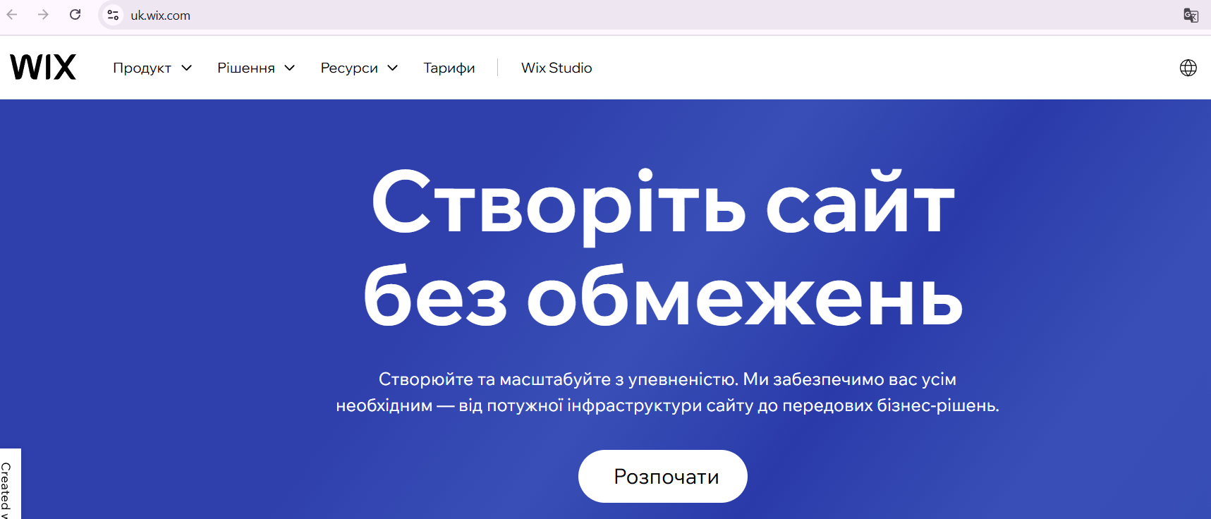

Баг 2

**Кроки для відтворення:**

1. Відкрити сторінку сайту.
2. Прокрутити до футера.
3. Натиснути на номер телефону.
4. Звернути увагу на появу вікна з пропозицією відкрити Microsoft Edge і перехід на некоректну сторінку.

**Фактичний результат;** У футері сайту при натисканні на номер телефону замість того, щоб відкрити телефонний додаток або показати контактну інформацію, з’являється вікно з пропозицією відкрити додаток "Microsoft Edge" і користувача перенаправляє на зовсім іншу сторінку, що не має відношення до сайту.

**Очікуваний результат;** При натисканні на номер телефону має відкриватися телефонний набір (на мобільних пристроях) або показуватися коректна контактна інформація, без переходу на сторонні ресурси або інші додатки.

**Вплив:** Користувачі не можуть швидко зв’язатися з компанією, що погіршує користувацький досвід і викликає недовіру до сайту.

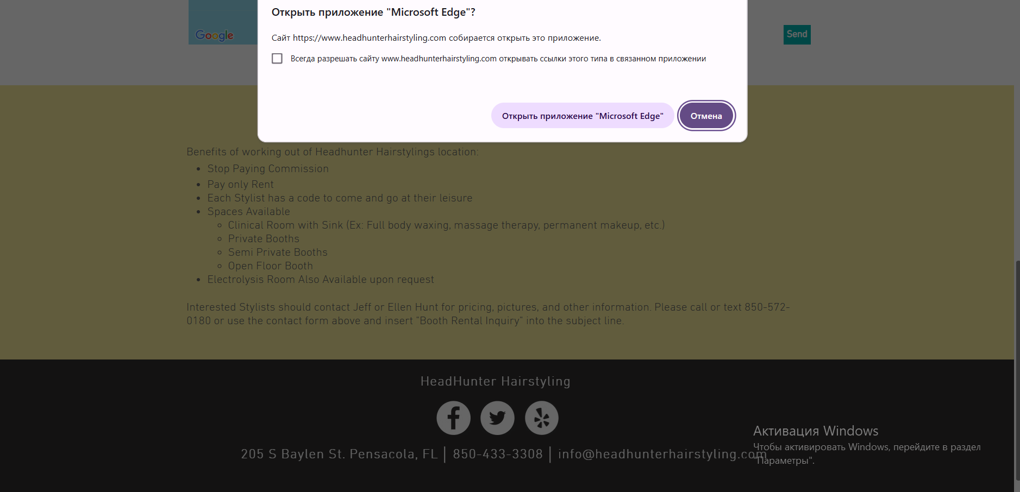

Баг 3

**Кроки для відтворення:**

1. Відкрити будь-який розділ сайту.
2. Натиснути на логотип у верхньому лівому куті.
3. Звернути увагу, що переходу на головну сторінку не відбувається.

**Фактичний результат** Логотип сайту у верхньому лівому куті (ножиці з написом "Headhunter Hairstyling") не клікабельний і не повертає користувача на головну сторінку сайту, що порушує стандартний користувацький досвід.

**Очікуваний результат;** При натисканні на логотип користувач повинен повертатися на головну сторінку сайту.

**Вплив:** Користувачі не можуть швидко повернутися на головну сторінку через логотип, що погіршує навігацію і зручність використання сайту



* [https://beetroot.academy](https://beetroot.academy/) <meta charset="utf-8">
* <https://microseniors76.com/> charset=iso-8859-1">
* <https://www.tennis-warehouse.com/> <meta charset="macintosh">
* <https://www.fidelity.com/> charset=iso-8859-1">